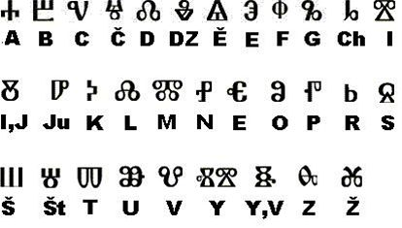

Hlaholice je krásné písmo podobné filigránovým šperkům. Hlaholice je nejstarší slovanské písmo. Zvláštní název hlaholice (glagolica) pochází ze slova glagol – slovo. Hlaholici vytvořil Konstantin Filozof kolem roku 863. Tehdy ho východořímský císař Michal III. poslal s bratrem Metodějem na Velkou Moravu. Jejich úkolem bylo překládat náboženské texty, sepisovat a překládat státnické texty a také vyučovat moravské žáky.
Tenkrát v latince nikdo neznal háčky a čárky a tak se slovanská měkká slova špatně zapisovala. Konstantin Filozof byl filozof, jazykovědec a geometr, a tak brzy přišel na to, že potřebuje navíc písmena pro č, ě, ž a další. Tvar písmen je dodnes záhadou. Sám Konstantin Filozof říká, že mu je zjevil Bůh. Jak to probíhalo, zůstane navždy tajemstvím.
My se můžeme jen domýšlet, co které písmeno znamená. Například písmeno S je složeno z trojúhelníku a kruhu a ilustrátorka Renáta Fučíková v něm vidí Slunce na pyramidě. Nebo písmeno T vypadá jako brýle
Hlaholici teprve později u slovanských národů nahradila latinka a cyrilice.

